松山高中100學年度第一學期 第一次段考 一年級 數學科試題

一、多選題：(每題5分，共25分)
(每題錯一個選項得3分，錯兩個選項得1分，錯三個選項以上該題0分)
1. 選出正確的選項：
(A)
(B)
(C) 若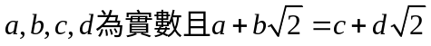，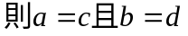
(D) 若a為正實數，則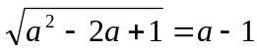
(E) 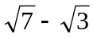＞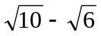

2. 若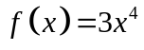，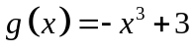，則下列選項哪些正確？
(A) 是偶函數 .(B) 是奇函數
(C) 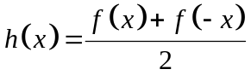之圖形對稱於y軸 …(D) 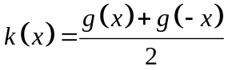之圖形對稱於y軸
(E) 之圖形對稱於原點

3. 若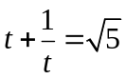，則下列選項哪些正確？
(A) 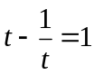 (B) 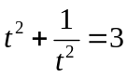 (C) 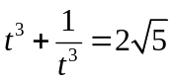 (D) 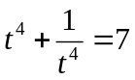 (E) 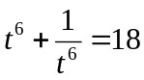

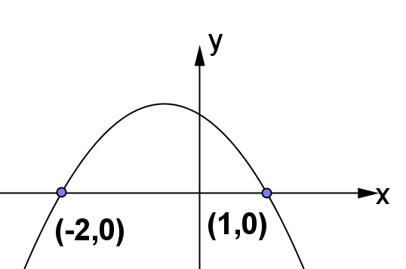

4. 二次函數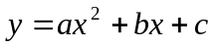的圖形如右，則下列選項哪些正確？
.(A) a＜0 (B) a=b (C) c＞0
.(D)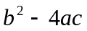＞0 .(E)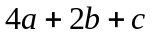＞0

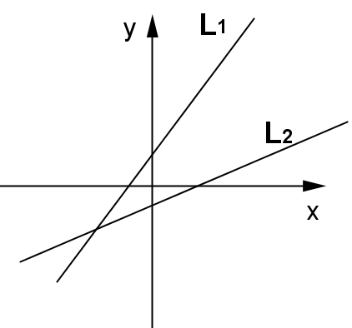

5. 如右圖，兩直線方程式分別為：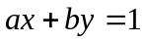，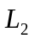：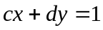，
則下列選項哪些正確？
(A) a＜0 (B) b＜0 (C) c＜0 (D) d＜0 (E) b＜d

二、填充題：(每格5分，共60分)

1. 設a, b是實數, 已知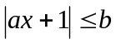之解為 –3≤x≤5，求數對(a, b)= <1>

2. 若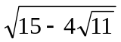的整數部分為a，小數部分為b，求a+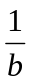的值 <2>

3.不等式 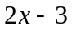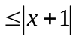 之解為 <3>

4. (1)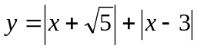，使得有最小值之整數共有 <4> 個

(2)使得方程式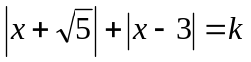無解之最大正整數為 <5>

5.多項式，求數對(a, b)= <6>
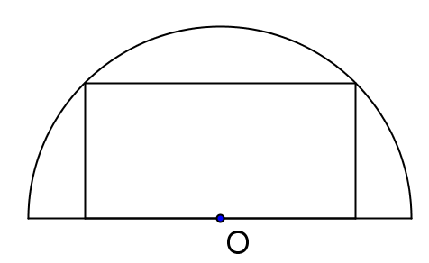

6.右圖為面積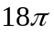的半圓，其內接矩形的最大面積為 <7>

7.若是實數，且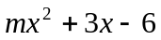恆為負值，則之範圍為 <8>

8.若二次函數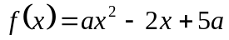的最大值為4，則= <9>

9.設
(1)令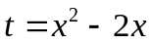，求的範圍為 <10>
.(2)求的最小值為 <11>

11.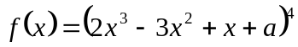展開式中的各項係數和為16，則展開式中的常數項為 <12>

三、計算題：(第一題7分，第二題8分，共15分) (請詳細寫出過程，否則不予給分)

- 請使用綜合除法求：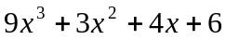除以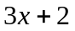之(1)商式＝ ，(2)餘式= 。
【本題請使用綜合除法，否則不予計分】((1)4分；(2)3分)

- 若除以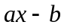之商式為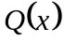，餘式為，
則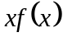除以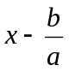之(1)商式＝ ，(2)餘式= 。
【用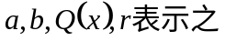】((1)4分；(2)4分)

松山高中100學年度第一學期 第一次段考 一年級 數學科 答案卷

一年 班 號 姓名
一、多選題：(每題5分，共25分)
(每題錯一個選項得3分，錯兩個選項得1分，錯三個選項以上該題0分)
1. | 2. | 3. | 4. | 5.

二、填充題：(每格5分，共60分)

<1> | <2> | <3> | <4> | <5> | <6>
<7> | <8> | <9> | <10> | <11> | <12>

三、計算題：(第一題(1)4分、(2)3分；第二題(1)4分、(2)4分，共15分)
請詳細寫出過程，否則不予給分
1.【本題請使用綜合除法，否則不予計分】 | 2.
松山高中100學年度第一學期 第一次段考 一年級 數學科 答案卷

一年 班 號 姓名
一、多選題：(每題5分，共25分)
(每題錯一個選項得3分，錯兩個選項得1分，錯三個選項以上該題0分)
1. | 2. | 3. | 4. | 5.
AE | ACD | BCDE | ABCD | AD

二、填充題：(每格5分，共60分)

<1> | <2> | <3> | <4> | <5> | <6>
(-1,4) | 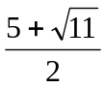 | 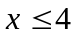 | 6 | 5 | (2,5)
<7> | <8> | <9> | <10> | <11> | <12>
36 | 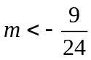 | 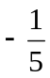 | 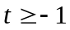 | -9 | 16

三、計算題：(第一題(1)4分、(2)3分；第二題(1)4分、(2)4分，共15分)
請詳細寫出過程，否則不予給分
1.【本題請使用綜合除法，否則不予計分】  (1)商式＝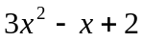，(2)餘式= 2 。 | 2.  (1)商式＝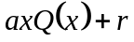，(2)餘式= 

